**Persepsi Generasi Z Terhadap Modal Sosial Pertanian Di Provinsi Lampung**

**Lintang Muli Rakasiwi1, Gia Priana Awaludin1, Helena Wilhelmina1,Syahila Tasya2**

Program Studi Teknik Biosistem, Institut Teknologi Sumatera1,Program Studi Matematika Institut Teknologi Sumatera

[lintang.120310032@student.itera.ac.id1,mohammad.120310048@student.itera.ac.id1](mailto:lintang.120310032@student.itera.ac.id1,mohammad.120310048@student.itera.ac.id1),[helena.121310055@student.itera.ac.id2](mailto:helena.121310055@student.itera.ac.id2), [syahilla.120160061@student.itera.ac.id](mailto:syahilla.120160061@student.itera.ac.id)

**ARTICLE INFO**

*History of the article :*

Received 04 December 2023

Revised 04 Desember 2023

Accepted 11 Desemberr 2023

Publish 11 Desember 2023

**Keywords:**

Sektor Pertanian; Generasi Z; Modal Sosial

***ABSTRACT (10 PT)***

Sektor pertanian merupakan salah satu sektor yang menunjang keberlangsungan pembangunan nasional. Lampung merupakan salah satu provinsi yang memiliki potensi pertanian seperti jagung, padi, lada, tebu, kakao dan lainnya. Kondisi saat ini sedang dihadapkan pada persoalan krisis generasi muda untuk terjun ke sektor pertanian dan pentingnya modal sosial dalam keberlangsungan kegiatan tersebut. Oleh karena itu, dilakukan analisis terhadap generasi Z dalam melihat dan merespons modal sosial dalam konteks pertanian di Provinsi Lampung. Metode pengumpulan data dalam penelitian ini melalui pengisian angket secara virtual (*Google Form*). Hasil analisis didapatkan bahwa generasi Z sedikit banyak mengetahui seberapa penting modal sosial dan adanya kelembagaan dalam mempengaruhi kegiatan pertanian.

**PENDAHULUAN**

Sektor pertanian merupakan salah satu sektor yang menunjang keberlangsungan pembangunan nasional karena merupakan sumber pangan dan bertanggung jawab dalam mencerdaskan generasi bangsa (Putriani, Tenriawaru, & Amrullah, 2018). Pertanian menjadi suatu kegiatan yang memproduksi berupa mahkluk hidup melibati kebutuhan nabati dan hewani dalam mencapai tujuan pemenuhan kebutuhan manusia (Setiawan, Ebrilyani, & Azilla, 2020). Kondisi saat ini, khususnya di Indonesia sedang dihadapkan pada persoalan keragu-raguan generasi muda dalam memasuki sektor pertanian karena pertanian diasumsikan terhadap hal-hal yang kotor dan kurang menjanjikan dalam penyejahteraan pelakunya. Adapun faktor yang menyebabkan penurunan minat generasi muda dalam menekuni sektor ini adalah rendahnya kesadaran masyarakat akan pentingnya pertanian, munculnya pikiran negatif terkait pekerjaan sebagai petani serta keterikatan kuat mengenai kemiskinan di sektor pertanian (Kalupa, Taroreh, & Waney, 2023).

Lampung merupakan salah satu provinsi yang memiliki potensi pertanian seperti jagung, padi, lada, tebu, kakao dan lainnya. Modal sosial merupakan sebuah fenomena yang terjadi saat masyarakat membangun sebuah hubungan dan jaringan sosial yang luas berdasarkan prinsip “kepercayaan, timbal balik serta norma perilaku”. Saat norma dirancang dengan tata cara dan tindakan individu dan kelompok dalam masyarakat melalui tradisi sejarah, maka terbentuklah modal sosial yang kuat yang mampu mengatur kepentingan individu dan kelompok. Norma-norma tersebut secara informal dapat mengatur hubungan antara individu yang satu dengan individu atau kelompok yang lain, sehingga menimbulkan kepercayaan di antara keduanya. Berdasarkan standar dan keyakinan ekonomi, kegiatan ekonomi dapat dilakukan secara produktif, efisien, dan ekonomis (Ariessi & Utama, 2017).

Modal sosial menjadi salah satu bentuk dukungan di tengah kendala yang mengikis ikatan sosial dalam kelompok masyarakat. Permasalahan yang kali ini menjadi pusat perhatian yaitu terjadinya konversi atau alih fungsi lahan yang sedang marak terjadi. Kondisi tersebut tentu dapat merenggut lahan pertanian yang menjadi sumber penghasilan utama khususnya bagi keluarga petani (Anggita, 2013). Modal sosial, yang mencakup jaringan hubungan sosial, norma, dan nilai-nilai dalam masyarakat, menjadi faktor penentu keberlanjutan sektor pertanian.

Bagaimana Generasi Z melihat dan merespons modal sosial dalam konteks pertanian di Provinsi Lampung menjadi kajian yang penting. Pemahaman mendalam terkait dengan persepsi mereka dapat memberikan pandangan yang berharga untuk merumuskan kebijakan yang tidak hanya memanfaatkan potensi pertanian, tetapi juga mendorong keterlibatan aktif dan berkelanjutan dari generasi yang memiliki peran kunci dalam masa depan. Melalui eksplorasi ini, diharapkan dapat ditemukan wawasan baru yang dapat meningkatkan pemahaman kita tentang bagaimana Generasi Z melihat dan berinteraksi dengan modal sosial dalam sektor pertanian Provinsi Lampung.

**METODOLOGI PENELITIAN**

Waktu dan tempat penelitian ini dilakukan di Institut Teknologi Sumatera. Metode pengumpulan data dalam penelitian ini melalui pengisian angket secara virtual, angket ini telah dibagikan kepada sejumlah responden yaitu mahasiswa Institut Teknologi Sumatera. Metode penelitian ini menggunakan metode deskriptif kualitatif dengan pendekatan studi kasus. Berdasarkan penjelasan tersebut, bahwa pada metode deskriptif kualitatif merupakan metode dengan mengembangkan fenomena yang terjadi agar dapat diperoleh keterkaitan dan penyelesaian yang dapat dilakukan (Raco, 2010). Penelitian ini menggunakan data kualitatif dengan menggunakan pengisian kuesioner yang dibagikan kepada responden dari generasi Z di lingkungan kampus Institut Teknologi Sumatera mengenai Persepsi Generasi Z terhadap Modal Sosial Pertanian di Provinsi Lampung. Populasi yang diambil pada penelitian ini berupa generasi Z Institut Teknologi Sumatera dari sejumlah program studi dengan jumlah sampel sebanyak 41 responden

1. **Konsep Pengukuran Variabel**

Konsep pengukuran variabel memiliki 11 pertanyaan yang saling berkaitan :

1. Apakah anda pernah melihat kegiatan pertanin di Provinsi Lampung (Ya/Tidak)
2. Apakah menurut anda modal sosial itu sangat penting dalam pertanian (Setuju/Kurang setuju/tidak setuju)
3. Berikan alasan anda mengenai jawaban di atas (jawaban nomor 2)
4. Apakah menurut anda kelembagaan pertanian seperti kelompok tani menjadi Upaya Pembangunan Masyarakat pedesaan (setuju/kurang setuju/tidak setuju)
5. Alasan menurut Anda memilih jawaban di atas (jawaban nomor 4)
6. Bagaimana menurut anda hubungan antara kelompok tani yang ada di provinsi lampung (Individualisme/Kolektivisme)
7. Apakah menurut anda kegiatan pertanian di Provinsi Lampung masih menjaga modal sosial yang ada (Ya/tidak)
8. Apakah menurut anda modal sosial pertanian dapat meningkatkan produktivitas (setuju/kurang setuju/tidak setuju)
9. Berikan alasan mengapa jawaban tersebut setuju, kurang setuju, dan tidak setuju (Kembali jawaban nomor 8)
10. Apakah menurut anda modal sosial satu-satunya aspek penting dalam melakukan kegiatan pertanian (Setuju/tidak setuju)
11. Bagaimana menurut anda modal sosial menjadi penting dalam sektor pertanian, berikan jawaban singkat

**HASIL DAN PEMBAHASAN**

1. **Konsep Pengukuran Variabel**

Berdasaarkan hasil pembagian angket penelitian yang dilakukan, maka dapat diketahui identitas dari responden yang mengisi angket virtual dalam penelitian ini. Karakteristik responden digunakan untuk mengetahui keragaman mahasiswa yang mengisi secara lengkap dengan berdasarkan nama, program studi dan umur yang dijabarkan sebagai berikut.

1. **Program Studi**

Tabel 1. Identitas Program Studi Responden

|  |  |  |
| --- | --- | --- |
| **No** | **Program Studi** | **Jumlah** |
| 1 | Kimia | 1 |
| 2 | Matematika | 3 |
| 3 | Perencanaan Wilayah dan Kota | 1 |
| 4 | Sains Data | 1 |
| 5 | Teknik Biosistem | 29 |
| 6 | Teknik Fisika dan Teknik Lingkungan | 2 |
| 7 | Teknik Mesin | 1 |
| 8 | Teknik Elektro | 1 |
| 9 | Teknik Industri | 1 |
| 10 | Teknologi Pangan | 1 |
| **Jumlah** | | **41** |

Dari tabel tersebut didapatkan responden Teknik Biosistem dengan jumlah 29, diikuti program studi matematika 3, dan responden dari 9 program studi yang lainnya memiliki jumlah 1 diantaranya adalah Teknik Lingkungan, Teknik Industri, Teknik Mesin, Teknologi Pangan, Teknik Fisika, Perencanaan Wilayah dan Kota, Teknik Elektro, Sains Data, dan Program Studi Kimia.

1. **Usia Responden**

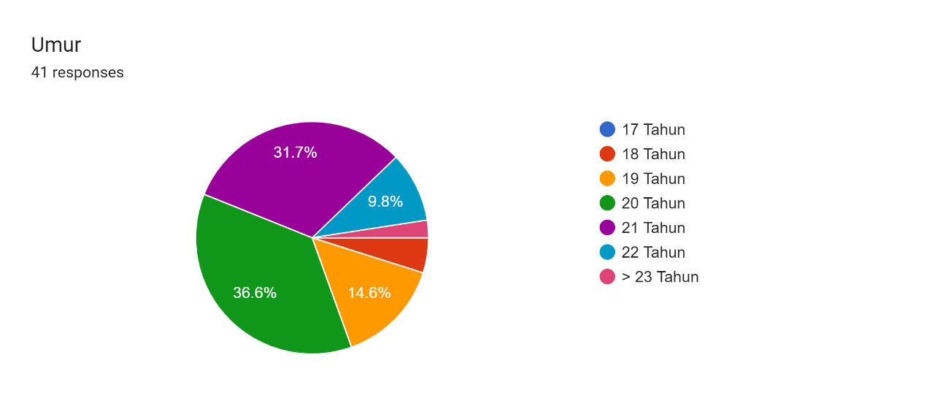

Gambar 1. Usia Responden

Terdapat 41 responden memiliki identitas usia dengan jumlah presentase, pada usia 20 tahun dengan nilai 36,6% dengan jumlah responden 15. Sebanyak 13 responden dengan presentase 31,7%, dan yang paling sedikit presentase diatas umur 23 tahun dengan jumlah 2 responden. Usia ini dibutuhkan untuk mengetahui jenis pengetahuan yang dimiliki dalam modal sosial pertanian. Penelitian ini mengambil usia 17 sampai diatas 23 tahun karena rata-rata umur mahasiswa di Institut Teknologi Sumatera adalah usia 17 – 24 tahun.

1. **Hasil dan Pembahasan**

Sebanyak 41 responden menjawab pertanyaan pertama mengenai pengetahuannya tentang modal sosial pertanian, dan 58,5% (24 responden) tidak mengetahui mengenai modal sosial pertanian, dan 41,5% (17 responden) mengetahui mengenai modal sosial pertanian. Beberapa responden yang mengetahui/memiliki persepsi apa itu modal sosial pertanian dengan ringkasan sebagai berikut. Modal sosial dapat meningkatkan produktivitas pertanian, modal sosial adalah sesuatu yang merujuk ke dimensi institusional, hubungan-hubungan yang tercipta dan norma-norma yang membentuk kualitas dan kuantitas hubungan sosial dalam masyarakat serta menjadi perekat yang menjaga kesatuan anggota kelompok secara bersama-sama, dan Aset, nilai dan usaha suatu kelompok tani yang didasarkan pada kepentingan, kesamaan kondisi lingkungan, baik sosial, ekonomi, maupun sumber daya, yang menentukan pengembangan aktivitas kelompok tani.

1. **Pengalaman mahasiswa dalam melihat kegiatan pertanian di Provinsi Lampung.**

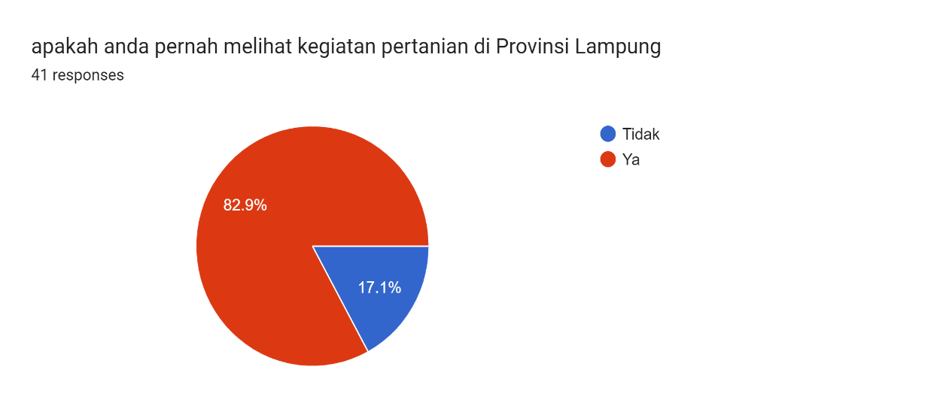

Gambar 2. Persepsi Generasi Z

Generasi Z dilingkungan mahasiswa Institut Teknologi Sumatera dari hasil responden menunjukkan persentasi 82,9% bahwa mereka pernah melihat kegiatan pertanian di Provinsi Lampung. Modal sosial yang mereka pahami sebagian besar sebagai suatu rangkaian nilai ataupun norma yang dimiliki bersama antara suatu kelompok masyarakat yang saling keterkairan yang didasarkan kepercayaan, norma serta jaringan sosial. Adapun pendapat dari persepsi perencanaan planologi, modal sosial pertanian merupakan suatu asset, nilai ataupun usaha yang dilakukan berdsasarkan kepentingan yang memiliki susdut pandanf diberbagai aspek seperti SDM, ekonomi, sosial maupun hal hal lain yang berhubungan terkait pertanian dalam perkembangannya serta modal sosial dapat memerankan peran penting dalam membangun sosial dan ekonomi suatu masyarakat. Pertanyaan tersebut didasarkan alasan yang beragam yang secara garis besar bahwa modal sosial membangun rasa nyaman, aman, kepercayaan, jaringan relasi, kerja sama dalam mengatasi masalah dan pengembangan usaha pertanian sehingga dengan adanya nilai nilai tersebut dapat meningkatkan produktivitas pertanian. Pertanian yang mereka lihat memiliki sifat kolektivisme atau rasa saling gotong royong atar sesama atas dasar kekeluargaan, solidaritas dan sikap peduli.

Sektor pertanian tidak lepas dari aspek SDM dimana hubungan antar manusia menjadi penting. Hubungan tersebut dapat diliobatkan oleh kelembagaan yang ada di lingkungan petani dimana kelembagaan tersebut menjadi wadah para petani dalam mengembangkan wawasan pengetahuan dan potensi. Kelembagaan yang dapat mendukung produktivitas pertanian yaitu adanya kelompok tani (Syofian, Sujianto, & Handoko, 2020). Peran kelompok tani tersebut menjadi penting dalam meningkatkan produktivitas dalam menghasilkan hasil produksi yang memiliki daya saing. Peran kelompok tani diantaranya dapat memberikan kekuatan bagi pertanian yang lemah menjadi pertanian yang lebih mandiri, oleh karena itu peran dari kelembgaan tersebut dapat dikatakan dapat mempemgariuhi perubahan pola pikir, sikap serta tingkah laku (Harahap & Herman, 2018). Berdasarkan hasil jawaban dari responden, sejumlah responden yang notabene nya tergolong generasi Z sedikit banyak mengetahui seberapa penting modal sosial dapat mempengaruhi kegiatan pertanian dan peranan penting dari adanya kelembagaan dalam suatu rantai kegiatan di sector pertanian.

# KESIMPULAN

Penelitian ini menyoroti pentingnya peran modal sosial dalam mendukung sektor pertanian, khususnya di provinsi Lampung. Menurunnya minat generasi muda terhadap pertanian disebabkan oleh kurangnya pemahaman dan ketidaktahuan akan pentingnya bidang tersebut. Modal sosial, yang mencakup jaringan sosial, norma dan nilai, muncul sebagai faktor penting dalam mengatasi tantangan dan mendorong keberlanjutan pertanian. Wawasan yang diperoleh dari penelitian ini bertujuan untuk menambah pemahaman kita mengenai interaksi Generasi Z dan modal sosial pada sektor pertanian di Lampung. Berdasarkan respon survei, mengungkap karakteristik responden yang fokus pada keragaman usia. Secara khusus, 36,6% dari 41 responden berusia 20-an, yang menjelaskan dasar pengetahuan kelompok usia ini. Ruang lingkup survei mencakup usia 17-23 tahun ke atas yang mencerminkan rata-rata usia mahasiswa Institut Teknologi Sumatera. Hasilnya, 58,5% responden menyatakan bahwa mereka tidak mengetahui modal sosial di bidang pertanian, dan menekankan bahwa terdapat kesenjangan dalam pengetahuan yang harus diatasi. Adanya kelembagaan dalam pertanian juga memiliki peran penting dalam mengembangkan pola pikir masyarakat pertanian. Adapun saran dari penelitian berikutnya, dalam mengambil jumlah responden agar dapat lebih banyak supaya lebih dapat mewakili permasalahan yang diangkat dan diharapkan dari tulisan ini membuat generasi muda lebih tertarik dengan pertanian dan berpedoman pada modal sosial yang seharusya.

**REFERENSI**

Anggita, T. (2013). Dukungan Modal Sosial Dalam Kolektivitas Usaha Tani Untuk Mendukung Kinerja Produksi Pertanian Studi Kasus: Kabupaten Karawang Dan Subang . *Jurnal Perencanaan Wilayah Dan Kota*, 203-226.

Ariessi, N. E., & Utama, M. S. (2017). Pengaruh Modal, Tenaga Kerja Dan Modal Sosial Terhadap Produktivitas Petani Di Kecamatan Sukawati Kabupaten Gianyar. *Jurnal Piramida*, 97-107.

Harahap, M., & Herman, S. (2018). Hubungan Modal Sosial Dengan Produktivitas Petani Sayur (Studi Kasus Pada Kelompok Tani Barokah Kelurahan Tanah Enam Ratus Kecamatan Medan Marelan) . *Jurnal Agrium*, 157-165.

Kalupa, E. Y., Taroreh, M. L., & Waney, N. F. (2023). Persepsi Mahasiswa Fakultas Pertanian Program Studi Agribisnis Terhadap Pekerjaan Dan Lapangan Pekerjaan Di Sektor Pertanian . *Jurnal Agri Sosio Ekonomi*, 969 - 978 .

Putriani, R., Tenriawaru, A. N., & Amrullah, A. (2018). Pengaruh Faktor – Faktor Partisipasi Terhadap Tingkat Partisipasi Petani Anggota P3a Dalam Kegiatan Pengelolaan Saluran Irigasi. *Jurnal Sosial Ekonomi Pertanian* , 263-274.

Raco, J. R. (2010). *Metode Penelitian Kualitatif Jenis, Karakteristik Dan Keunggulannya.* Jakarta: Grasindo.

Setiawan, T. P., Ebrilyani, E., & Azilla, E. N. (2020). Modal Sosial Dalam Keberlanjutan Pertanian Di Tengah Alih Fungsi Lahan Di Kelurahan Bintoro Kecamatan Patrang Kabupaten Jember . *Jurnal Agribisnis Dan Sosial Ekonomi Pertanian*, 59-69.

Syofian, S., Sujianto, S., & Handoko, T. (2020). Modal Sosial Kelembagaan Petani Karet Di Kabupaten Kuantan Singingi . *Jurnal Studi Sosial* , 52-59